WL-IV型
智能微水测量仪
使
用
说
明
书


温馨提示
非常感谢使用该产品，他将会让您得到一个快速而准确的结果。
当您是第一次使用本产品时，敬请注意以下事项：
一、请先将被测气体管路接好，吹干内部水份。
二、开始测量，（调节流量计阀，也可打到最大不用），然后用测量管道上的针型阀调节流量，使流量到0.5-0.75位置。
三、打开电源开关，等数据稳定后读数、保存。测量结束后，关闭电源，气路，等待下次测试。
微水测量仪放置长时间不使用时，在测试管道和气室中会剩有部分空气，因此在第一次测试时，其中的高湿气体会影响其测试速度，因为被测SF₆气体达到饱和前需要先要将空气中的湿气带走。所以我们会发现当测试第二台SF6电气设备及以后再测量的速度就会很快（2-3分钟）。

武汉博宇电力设备有限公司

目 录

- 概述……………………………………………………3
- 测量原理………………………………………………3
1、技术特点……………………………………………3
2、技术参数……………………………………………4
- 仪器面板说明…………………………………………4
1、前面板………………………………………………4
2、后面板………………………………………………5
3、液晶屏………………………………………………5
- 测量方法………………………………………………6
1、连接SF6设备………………………………………6
2、检查电量……………………………………………6
3、开始测量……………………………………………6
4、存储数据……………………………………………6
5、测量其他设备………………………………………7
6、测量结束……………………………………………7
- 菜单操作………………………………………………7
1、保存数据……………………………………………7
2、查看记录……………………………………………8
3、删除记录……………………………………………8
4、参数设置……………………………………………8
- 注意事项………………………………………………8
- 质保证书………………………………………………9

一、概述
WL-IV型智能微水测量仪是本公司最新开发的现代化、高水平、智能型测量仪器。该仪器无论从测量原理、自动化程度、使用的方便性而言都有着同类仪器无法比拟的先进性，特别是采用了欧洲标准技术，确保数据准确可靠。
WL-IV型智能微水测量仪测量范围宽、响应时间快、测量周期短，显示直观，操作简便。该仪器适用的领域非常广泛，空气、氮气、惰性气体以及任何不含腐蚀性介质的气体的湿度测量，尤其适合于SF6气体的湿度测量，电力、石化、冶金、环保、科研院所等部门均可采用，有着极高的性价比。

二、测量原理
WL-IV型智能微水测量仪采用了原装进口湿度传感器作为湿度敏感元件。当被测气体中的微量水分进入传感器采样室，水蒸汽被吸附到传感器的微孔中，使其容抗发生变化，传感器将这种变化是进行放大转换成标准线性电信号，通过微处理器加以处理，最后送到液晶屏上显示。
1、技术特点
★ 快速测量：开机后无须预加热，快速达到露点饱和状态。
★ 快速省气：测定时耗气仅2L（101.2kPa）左右。
★ 自锁接头：采用德国原装进口自锁接头，安全可靠，无漏气。
★ 数据存储：采用大容量设计，最多可存储60组测试数据。
★ 显示清晰：液晶屏直接显示露点、微水（ppm）、环境温度、环境湿度、 时间及日期、电池电量等内容。
★ 便携式设计：仪器更轻，携带、使用方便。
★ 内置电源：内置可充电电池，一次充足可连续工作8小时。
2、技术参数
1、测量范围：-80℃ ~ +20℃（露点）
2、测量精度：±2℃ （-80℃ ~ -50℃）
±1℃ （-49℃ ~ +20℃）（工作范围）
3、测量时间：≤3分钟/点
4、采样流量：300ml/min±20%
5、显示方式：液晶显示器、全中文界面、带背光
6、电 源：交直两用，充电电池可连续工作8小时
7、检验方式：开机自校功能
8、整机重量：3.5kg
9、整机尺寸：长×宽×高=250mm×100mm×300mm

三、仪器面板说明
  - 前面板
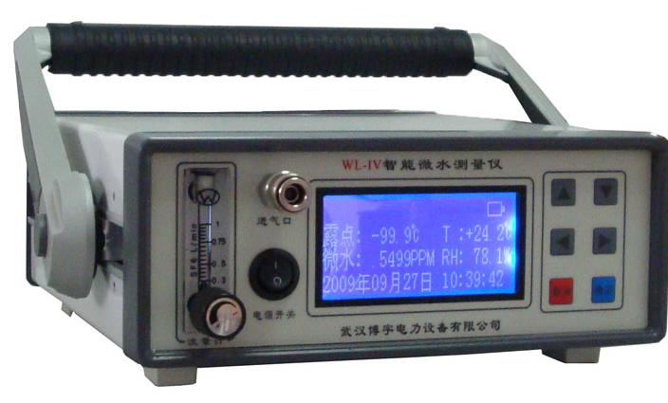
流量计
液晶屏
键盘
进气口
流量阀
支架调解按钮
支架
开关

注：同时按下两侧的支架调解按钮，可以调节支架的角度。
2、后面板
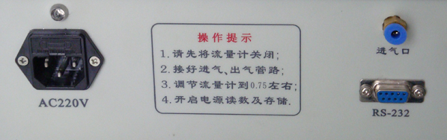
RS232
出气口
AC220V
充电指示灯
3、液晶屏
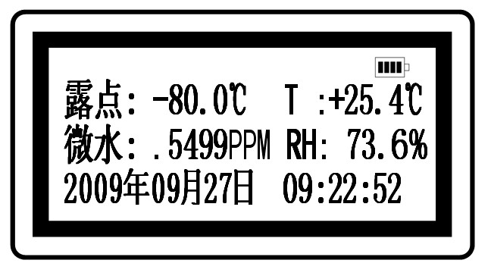
露点值
微水值
日期和时间
电池电量
环境温度
环境湿度

测量方法
1、连接SF6设备
将测量管道上螺纹端与开关接头连接好，用扳手拧紧，关闭测量管道上另一端的针型阀；
再把测试管道上的快速接头一端插入露点仪上的采样口；
将排气管道连接到出气口。
最后将开关接头与SF6电气设备测量接口连接好，用扳手拧紧；
2、检查电量
本仪器推荐优先使用交流电。
使用直流电时，请查看右上角显示的电池电量，如果电量低于约20％，请关机充电后继续使用。
3、开始测量
首先全部打开面板上的流量阀，然后用仪测量管道上的针型阀调节流量，把流量调节到0.6L/M左右，开始测量SF6露点。
第一设备测量时间需要6分钟左右，其后每台设备需要2-3分钟。
4、存储数据
设备测量完成后，可以将数据保存在仪器中，按“确定”键调出操作菜单，具体操作方式见下节内容。
5、测量其他设备
一台设备测量后，关闭测量管道上的针型阀和露点仪上的调节阀。将转接头从SF6电气设备上取下。如果需要继续测量其他设备，请不要关闭仪器电源，按照上面步骤继续测量下一台设备。
6、测量结束
所有设备测量结束后，关闭露点仪电源。

菜单操作
在测量状态，通过确定键可以进入功能菜单，如图。
一 保存记录
二 查看记录
三 删除记录
四 参量设置
1、保存数据
在测量状态，通过长按“确定”键（2秒）可以进入功能菜单，按“上”、“下”键选择“保存记录”菜单，按“确定”键，进入保存数据页面，保存数据时，可以根据设备进行编号。双击“左”键进入编号设置，设备编号最多为六位，可以通过“上”、“下”键增加数值大小，“左”、“右”键调整数据位数。输入编号后，按“确定”键保存编号，再按“确定”键，（此时等待2秒完成保存数据并自动进入功能菜单）。按“返回”键可以返回到实时测量界面。
2、查看记录
在测量状态，通过按“确定”键可以进入功能菜单，按“上”、“下”键选择“查看记录”菜单，按“确定”键，进入查看记录页面。显示时从最后一个被保存的数据开始。可以按“上”、“下”键翻看数据。
双击“左”键进入当前数据删除，按“确定”键，可删除当前数据。按“取消”键可以返回上一级，此时不删除数据。
3、删除记录
在测量状态，通过按“确定”键可以进入功能菜单，按“上”、“下”键选择“删除记录”菜单，双击“左”键指向“确任”；确按“确定”键，可删除所有数据，按“取消”键可以返回上一页此时不删除数据。
4、参数设置
在测量状态，通过按“确定”键可以进入功能菜单，双击“左”键进入，按“上”、“下”键选择修改时间、自动延时开关机、声音、自动欠压开关机等，按“确定”键，进入修改时间页面。通过“上”、“下”键可以增加时间数值，“左”、“右”键可以减小时间数值。输入小时、分钟、秒后，按“确定”键可以转到下一个修改域内。

注意事项
♣ 仪器应放置在安全位置，防止摔坏。避免剧烈震动。
♣ 勿测有腐蚀性的气体。
♣ 调节气体流量时，流量阀应缓慢打开，使流量指示在0.5升/分钟左右。
♣ 仪器使用前，应及时充电。充电时只需将电源线接入220V插座，无需打开电源开关，仪器将自动充电，充电时间一般需要10个小时以上。
七、质保证书
武汉博宇电力设备有限公司生产的所有仪器设备实行保修，保修期是从发货之日起一年，在保修期内，负责免费检查、修理、零部件替换，用户附带生产的其他费用，如运输费用等由用户自己承担，由下列情况造成的损失，将不负责任何修理费用：
  - 由于疏忽大意，不按操作规程操作，而导致设备的损坏。
  - 不经同意，自行拆动设备，更换零部件引起的损坏。
  - 由于运输或其他搬运过程中，处理不当而引起的损失。

附 录 ：(六氟化硫断路器含水量测量要求)
测 试 内 容 | 标准（μl/l, 20℃）
六氟化硫断路器出厂和大修中（整体装复以前）应分别测量开断单元和支柱单元水份值。 | ≤150
交接时由支柱下部充气接口测量断路器水份值。 | ≤150
运行中由支柱下部充气接口测量断路器水份值。测试周期按“预试规程”规定。 | ≤200
运行中，必要时（开断单元漏气、解体过开断单元）六氟化硫断路器应由联箱内自封接头处单独测量开断气室含水量。 | ≤300

武汉博宇电力设备有限公司
欢迎使用我公司产品
电话：027-87426055 / 027-87426055
24小时服务热线：（0）13339980683
www.whboyu.com
www.whboyu.cn
地址：武汉·中国光谷创业街10栋A座25楼2504#

